**BỘ GIÁO DỤC VÀ ĐÀO TẠO**

**TRƯỜNG ĐẠI HỌC CẦN THƠ**

**KHOA CÔNG NGHỆ THÔNG TIN**

**🙣🙢🖳🙠🙡**

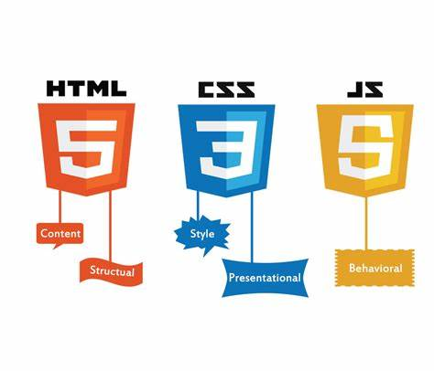

**ĐỀ TÀI:**

**THIẾT KẾ WEBSITE BÁN ĐỒ GIA DỤNG**

**Nhóm sinh viên thực hiện:**

**Võ Quốc Tuấn B2014628**

**Cao Nguyễn Hoài Nhân B2110089**

**Lê Sỹ Anh Tấn B2113342**

**Giảng viên hướng dẫn:**

**Nguyễn Thị Thùy Linh 001170**

**Ngày 31 tháng 10 năm 2022**

# BẢNG PHÂN CÔNG CÔNG VIỆC

|  |  |  |
| --- | --- | --- |
| **Họ tên** | **Công việc** | **Đánh giá** |
| Võ Quốc Tuấn |  |  |
| Cao Nguyễn Hoài Nhân |  |  |
| Lê Sỹ Anh Tấn |  |  |

# MỤC LỤC

**BẢNG PHÂN CÔNG CÔNG VIỆC 2**

**MỤC LỤC 3**

**NỘI DUNG 4**

**1. Giao diện 4**

**1.1Bố cục tổng quan 4**

**1.2 Chi tiết từng trang 4**

**1.2.1 Công nghệ sử dụng 4**

**1.2.2 Tài liệu 4**

**1.2.3 Nội dung chi tiết 4**

**TÀI LIỆU THAM KHẢO 5**

# NỘI DUNG

## 1. Giao diện

### 1.1Bố cục tổng quan

### 1.2 Chi tiết từng trang

#### 1.2.1 Công nghệ sử dụng

#### 1.2.2 Tài liệu

#### 1.2.3 Nội dung chi tiết

# TÀI LIỆU THAM KHẢO